CLASSIFICAÇÃO E CODIFICAÇÃO DE PARADAS

1.0 Objetivo:
O objetivo desta atividade é realizar o levantamento, categorização e codificação dos diferentes tipos de paradas que impactam as linhas produtivos, visando estabelecer uma base de dados padronizada para o sistema de monitoramento OEE (Overall Equipment Effectiveness).

2.0 Justificativa:
A identificação clara e estruturada das causas de parada é essencial para a análise assertiva da eficiência operacional. A padronização dos códigos de parada garante: Confiabilidade dos dados coletados, rastreabilidade das intervenções, alinhamento entre áreas operacionais e de gestão e facilidade de integração com sistemas automatizados, como o SicFar.
- Tipos de Paradas

3.1 Parada Estratégica
A Paradas Estratégica é uma interrupção proposital e programada da produção que ocorre por decisão da gestão, com o intuito de alinhar os estoques, bem como as metas e diretrizes estratégicas da empresa. Essa parada visa otimizar os recursos disponíveis, controlar estoques, reduzir custos operacionais ou se adaptar a variações na demanda de mercado. Além disso, ocorrerão quando houver atingimento do PMP antes do previsto.
As paradas estratégicas ocorrem com planejamento prévio e não estão relacionadas a qualquer tipo de falha técnica ou necessidade de manutenção, mesmo que preventiva. Elas representam uma gestão ativa da produção e estarão sempre contidas no Plano Mestre de Produção a ser utilizadas pelos setores produtivos.
Apesar de representarem tempo de inatividade, as paradas estratégicas são uma ferramenta de gestão e, dependendo da metodologia adotada (como no cálculo de OEE), podem ser excluídas do tempo disponível, por isso, não refletem falhas ou ineficiências operacionais.

3.2 Paradas Planejadas
As paradas planejadas referem-se a paradas programadas e previstas no cronograma operacional da planta, normalmente com o objetivo de realizar atividades essenciais à manutenção da performance, segurança e conformidade da operação.
Essas paradas devem ser documentadas, autorizadas e comunicadas com antecedência e visam preservar a integridade dos ativos e do processo produtivo como um todo.
Esse tipo de parada é essencial para a continuidade sustentável da produção, sendo uma prática preventiva e exigidas nos Procedimentos Operacionais Padrão ou que sejam inerentes ao processo produtivos e de legislação legal de trabalho. Inclui intervenções periódicas recomendadas pelos fabricantes dos equipamentos, inspeções regulamentares, treinamentos operacionais, refeições, validações, qualificações, etc.
A gestão eficiente das paradas planejadas reduz a ocorrência de falhas inesperadas e amplia a confiabilidade dos ativos. Em muitos indicadores de performance industrial, como o OEE, esse tempo pode ser tratado como neutro, ou seja, excluído do tempo total disponível.
  - Parada Não Planejada
A parada não planejada representa toda e qualquer interrupção não prevista e indesejada do processo produtivo. Esse tipo de parada ocorre de forma inesperada e é, em geral, resultado de falhas técnicas, problemas operacionais ou de fluxo contínuo de produção, atrasos logísticos ou ausência de recursos. Tais eventos afetam diretamente a produtividade e eficiência da operação, gerando perdas de tempo, desperdícios e impacto nos indicadores de Performance Industrial.
As indisponibilidades não planejadas são indicativos de falhas nos processos de manutenção, suprimentos ou gestão e fluxo da produção, e sua ocorrência deve ser monitorada, classificada e tratada com ações corretivas e preventivas.
Esse tipo de parada é uma das principais fontes de perda no OEE e representa um desafio constante para equipes de manutenção, produção e planejamento. A identificação e análise precisa dessas falhas são fundamentais para ações de melhoria contínua.

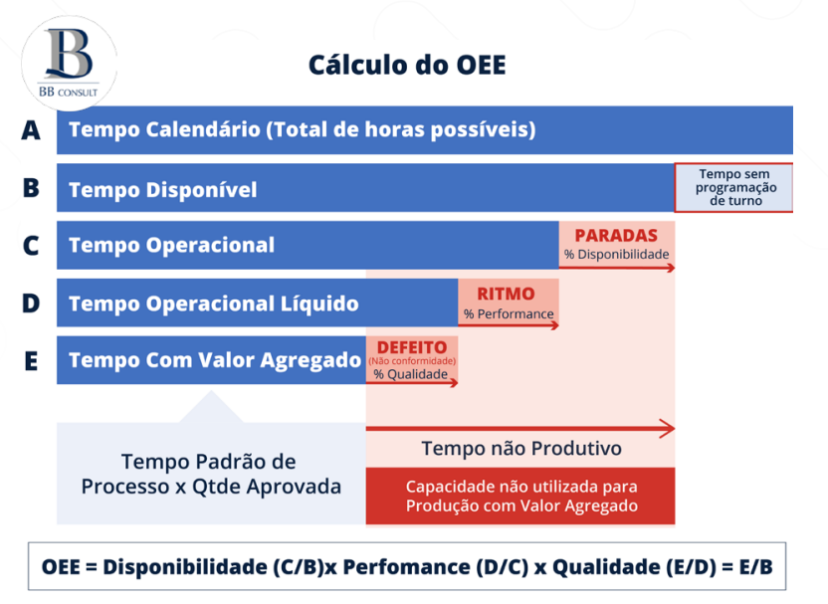

4.0 Descrição de Paradas

Nos próximos tópicos deste relatório, serão apresentadas as definições detalhadas de cada tipo de parada, com o objetivo de estabelecer uma base padronizada para classificação e análise dentro do contexto da eficiência operacional. Haverá o grupo de paradas que serão comum à todas as linhas produtivo e paradas que possuem maior personalização a cada um do setores ou etapas produtivas.
No contexto do OEE (Overall Equipment Effectiveness), dois tipos de paradas não planejadas se destacam pela sua relevância na análise de eficiência e confiabilidade operacional: Quebra-Falha e Ajuste Operacional. Ambos impactam diretamente o Performance da produção, porém, suas origens e naturezas são distintas. Esse tipo de parada, possui particularidades a cada setor produtivo ou etapa de produção, por isso, elas serão apresentadas separadamente.
Quebra-Falha refere-se a paradas não planejadas decorrentes da perda funcional do equipamento ou de alguma de seus componentes, como motores, sensores, válvulas ou sistemas auxiliares. Essas falhas interrompem a produção de forma inesperada e devem ser classificadas de acordo com a localização exata da falha, preferencialmente em nível de subconjunto ou componente. Esse tipo de abordagem permite identificar tendências de falha em determinadas partes da máquina e direcionar planos de manutenção preditiva ou corretiva com maior precisão. Isto é, a quebra-falha está relacionada a necessidade de ação técnica ou operacional para que o equipamento retome o seu funcionamento normal.

Por outro lado, Ajustes Operacionais estão ligados a desvios em relação aos padrões de qualidade definidos para o produto ou processo produtivo. Esses ajustes geram a necessidade de intervenção para corrigir variações que afetam a conformidade do produto. A classificação desses apontamentos será feita com base no tipo de problema apresentado e de forma compatível com os Procedimentos Operacionais Padrão (POP’s) do setor produtivo. Essa padronização facilita o rastreamento de causas e promove ações de melhoria baseadas em evidências. Isto é, o ajuste operacional está relacionado a necessidade de ação técnica ou operacional para que o produto e processo retorne a sua qualidade ideal.
Portanto, a Quebra-Falha ou Ajuste Operacional não possuem relação a quem faz o seu reparo, a natureza da parada que possui diferenças quanto a sua ocorrência, enquanto a quebra falha relaciona-se ao equipamento o ajuste operacional relaciona-se ao produto ou processo.
4.1 Detalhamento de Paradas
4.1.1 Paradas Estratégicas
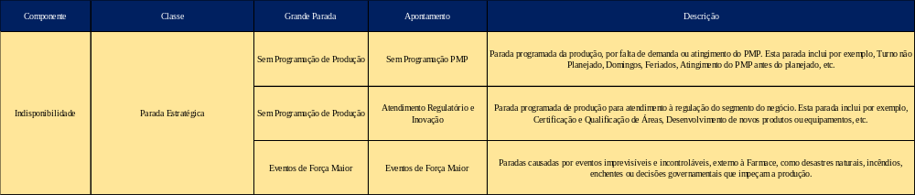

Esse grupo de paradas, conforme informado anteriormente, são excluídas do tempo disponível, por isso, não refletem falhas ou ineficiências operacionais. Possuem 02 (dois) tipos de Grandes Paradas:
- Sem programação de Produção, que sub divide-se em Sem Programação PMP (Parada programada da produção, por falta de demanda ou atingimento do PMP. Esta parada inclui por exemplo, Turno não Planejado, Domingos, Feriados, Atingimento do PMP antes do planejado, etc.) e Atendimento Regulatório e Inovação (Parada programada de produção para atendimento à regulação do segmento do negócio. Esta parada inclui por exemplo, Certificação e Qualificação de Áreas, Desenvolvimento de novos produtos ou equipamentos, etc.)
- Eventos de Força Maior (Paradas causadas por eventos imprevisíveis e incontroláveis, externo à Farmace, como desastres naturais, incêndios, enchentes ou decisões governamentais que impeçam a produção).

4.1.2 Paradas Planejadas

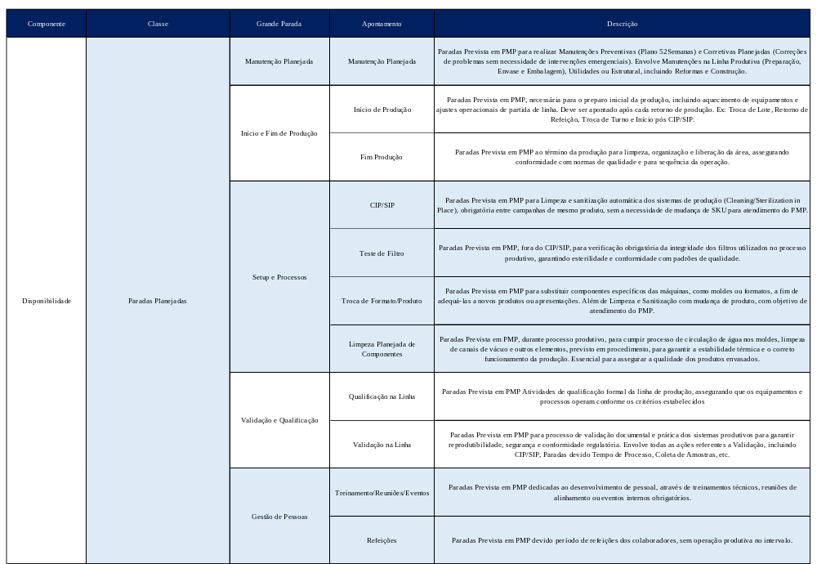

Acima, estão descritas as Paradas Planejadas, que compõe o componente Disponibilidade do OEE, referindo-se as paradas programadas e previstas no cronograma operacional da planta, normalmente com o objetivo de realizar atividades essenciais à manutenção da performance, segurança e conformidade da operação. Estas paradas, devem estar previstas em PMP, alinhando a capacidade produtiva das linhas à sua ocorrência, dentro de uma duração estimada.
O grupo de Paradas Programadas, sub divide-se em 05 (cinco) Grandes Paradas:
- Manutenção Planejada - Corresponde ao tempo reservado intencionalmente para execução de atividades de manutenção preventiva, preditiva ou corretiva programada nos equipamentos. Essas intervenções são planejadas com antecedência e comunicadas às equipes envolvidas, com o objetivo de manter ou restaurar as condições ideais de funcionamento da linha. Apesar de impactarem a disponibilidade momentânea, são fundamentais para evitar falhas mais graves e interrupções não planejadas. O correto apontamento dessa categoria no OEE permite distinguir entre perdas inevitáveis e falhas operacionais, além de fornecer subsídios para a melhoria contínua da estratégia de manutenção industrial. Portanto, refere-se à Paradas Prevista em PMP para realizar Manutenções

Preventivas (Plano 52Semanas) e Corretivas Planejadas (Correções de problemas sem necessidade de intervenções emergenciais). Envolve Manutenções na Linha Produtiva (Preparação, Envase e Embalagem), Utilidades ou Estrutural, incluindo Reformas e Construção);
- Início e Fim de Produção: Refere-se ao tempo consumido nas atividades que antecedem o primeiro produto bom ou que seguem o término da produção, como limpeza da linha, ajustes iniciais, carregamento de materiais, retirada de amostras iniciais e preparação para parada completa. Apesar de muitas vezes serem tratadas como parte da rotina, essas fases impactam diretamente a disponibilidade da linha. Classificá-las corretamente permite à gestão compreender quanto tempo é efetivamente produtivo e quanto se perde em preparação e encerramento, possibilitando otimizações operacionais e redefinição de estratégias de alocação de recursos. Esta parada, sub divide-se em 02 (duas): Início de Produção (Paradas Prevista em PMP, necessária para o preparo inicial da produção, incluindo aquecimento de equipamentos e ajustes operacionais de partida de linha. Deve ser apontado após cada retorno de produção. Ex: Troca de Lote, Retorno de Refeição, Troca de Turno e Início pós CIP/SIP). E Término de Produção (Paradas Prevista em PMP ao término da produção para limpeza, organização e liberação da área, assegurando conformidade com normas de qualidade e para sequência da operação.)
- Setup e Processos: Engloba todo o período em que a linha está sendo ajustada para iniciar uma nova ordem de produção ou quando são realizados processos intermediários que exigem parada, como troca de componentes, ajustes de parâmetros, regulagens ou calibração. Paradas de setup são críticas para o OEE pois, apesar de muitas vezes inevitáveis, representam um potencial considerável de melhoria. Reduzir o tempo de setup sem comprometer a qualidade do produto é uma meta comum em metodologias como SMED (Single-Minute Exchange of Dies), que visa aumentar a flexibilidade produtiva. Esta parada, sub divide-se em 04 (quatro): CIP/SIP (Paradas Prevista em PMP para Limpeza e sanitização automática dos sistemas de produção (Cleaning/Sterilization in Place), obrigatória entre campanhas de mesmo produto, sem a necessidade de mudança de SKU para atendimento do PMP); Teste de Filtro (Paradas Prevista em PMP, fora do CIP/SIP, para verificação obrigatória da integridade dos filtros utilizados no processo produtivo, garantindo esterilidade e conformidade com padrões de qualidade); Troca de Formato/Produto (Paradas Prevista em PMP para substituir componentes específicos das máquinas, como moldes ou formatos, a fim de adequá-las a novos produtos ou apresentações. Além de Limpeza e

Sanitização com mudança de produto, com objetivo de atendimento do PMP) e Limpeza Planejada de Componentes (Paradas Prevista em PMP, durante processo produtivo, para cumprir processo de circulação de água nos moldes, limpeza de canais de vácuo e outros elementos, previsto em procedimento, para garantir a estabilidade térmica e o correto funcionamento da produção. Essencial para assegurar a qualidade dos produtos envasados).
- Validação e Qualificação: Essas paradas ocorrem quando é necessário realizar atividades formais de validação e qualificação de equipamentos, processos ou produtos, conforme exigências regulatórias ou mudanças significativas na produção. Embora sejam planejadas, geralmente demandam longos períodos de inatividade. Seu registro no OEE, além de garantir rastreabilidade, contribui para o planejamento de recursos e tempo, e permite entender o impacto das exigências de conformidade na performance global do equipamento. Por motivos internos, devido diferenciação entre atividades e equipes responsáveis, para o OEE SicFar os dois processos serão divididos, com apontamentos individual para Qualificação (Parada prevista em PMP para Atividades de qualificação formal da linha de produção, assegurando que os equipamentos e processos operam conforme os critérios estabelecidos) e Validação (Parada prevista em PMP para Processo de validação documental e prática dos sistemas produtivos para garantir reprodutibilidade, segurança e conformidade regulatória. Envolve todas as ações referentes a Validação, incluindo CIP/SIP, paradas devido Tempo de Processo, Coleta de Amostras, etc).
- Gestão de Pessoas, que possui apontamento de parada planejada em duas situações: Treinamento/Reuniões/Eventos (Paradas dedicadas ao desenvolvimento de pessoal, através de treinamentos técnicos, reuniões de alinhamento ou eventos internos obrigatórios) e Refeições (Paradas devido período de refeições dos colaboradores, sem operação produtiva no intervalo).
4.1.3 Paradas Não Planejadas

Conforme informado anteriormente, as paradas não planejadas representam toda e qualquer interrupção não prevista e indesejada do processo produtivo, superior há 10 minutos. Assim como as Paradas Planejadas, elas fazem parte do componente Disponibilidade no OEE. É fundamental compreender a diferença quanto a natureza entre esses dois grupos, especialmente no OEE SicFar deve haver o cálculo de indicadores secundários que irão medir a taxa de paradas planejadas e de paradas não planejadas, buscando garantir maior assertividade na avaliação das linhas produtivas. O grupo de Paradas Não Programadas, sub divide-se em 05 (cinco) Grandes Paradas:

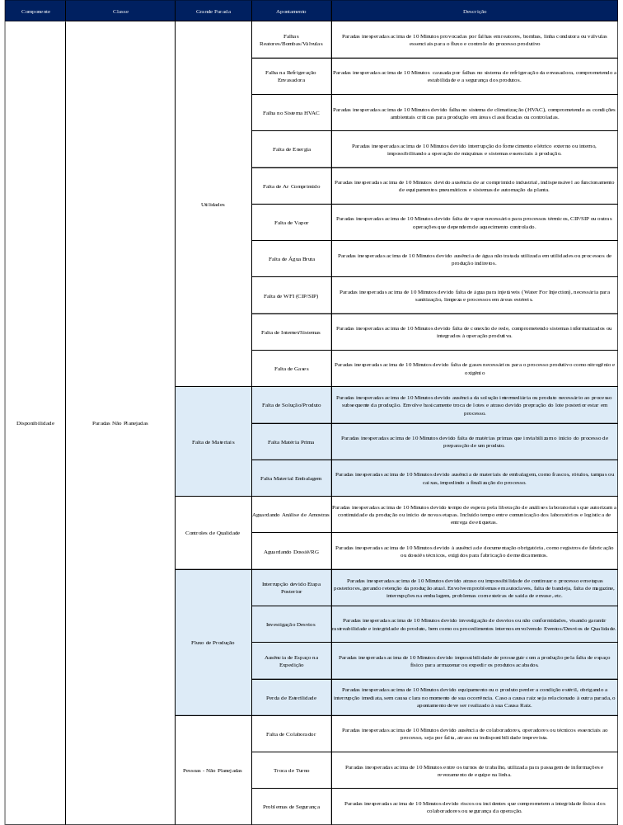

- Utilidades: Abrange paradas inesperadas superiores a 10 minutos, causadas por falhas ou indisponibilidades de serviços essenciais como ar comprimido, energia elétrica, vapor, água gelada, vácuo, entre outros. Esses eventos, apesar de não originados diretamente no processo produtivo, impactam a operação de forma significativa. A correta classificação dessas falhas permite diferenciar problemas de infraestrutura dos de processo, além de contribuir para planos de contingência, manutenções preditivas e melhorias nos sistemas de utilidades, assegurando maior estabilidade produtiva. Essa parada sub divide-se em 09 (nove): Falhas Reatores/Bombas/Válvulas (Paradas inesperadas acima de 10 Minutos causada por falhas no sistema de refrigeração da envasadora, comprometendo a estabilidade e a segurança dos produtos); Falha na Refrigeração Envasadora (Paradas inesperadas acima de 10 Minutos causada por falhas no sistema de refrigeração da envasadora, comprometendo a estabilidade e a segurança dos produtos); Falha no Sistema HVAC (Paradas inesperadas acima de 10 Minutos devido falha no sistema de climatização (HVAC), comprometendo as condições ambientais críticas para produção em áreas classificadas ou controladas); Falta de Energia (Paradas inesperadas acima de 10 Minutos devido interrupção do fornecimento elétrico externo ou interno, impossibilitando a operação de máquinas e sistemas essenciais à produção); Falta de Ar Comprimido (Paradas inesperadas acima de 10 Minutos devido ausência de ar comprimido industrial, indispensável ao funcionamento de equipamentos pneumáticos e sistemas de automação da planta); Falta de Vapor (Paradas inesperadas acima de 10 Minutos devido falta de vapor necessário para processos térmicos, CIP/SIP ou outras operações que dependem de aquecimento controlado); Falta de Água Bruta (Paradas inesperadas acima de 10 Minutos devido ausência de água não tratada utilizada em utilidades ou processos de produção indiretos); Falta de WFI (CIP/SIP) (Paradas inesperadas acima de 10 Minutos devido falta de água para injetáveis (Water For Injection), necessária para sanitização, limpeza e processos em áreas estéreis) e Falta de Internet/Sistemas (Paradas inesperadas acima de 10 Minutos devido falta de conexão de rede, comprometendo sistemas informatizados ou integrados à operação produtiva). Falta de Gases (Paradas inesperadas acima de 10 Minutos devido falta de gases necessários para o processo produtivo como nitrogênio e oxigênio);
- Falta de Materiais: Paradas inesperadas decorrentes da não disponibilidade de matérias-primas, materiais de embalagem ou insumos operacionais necessários para o funcionamento contínuo da linha. Essa categoria aponta falhas na cadeia de suprimentos, gestão de estoque ou comunicação entre áreas. Seu monitoramento constante por meio do OEE possibilita agir preventivamente, ajustando os processos logísticos, otimizando o planejamento de produção e melhorando a previsibilidade da demanda, resultando em menor tempo de inatividade. Esta parada sub divide-se em 03 (três): Falta de Solução/Produto (Paradas inesperadas acima de 10 Minutos

devido ausência da solução intermediária ou produto necessário ao processo subsequente da produção. Envolve basicamente troca de lotes e atraso devido preparação do lote posterior estar em processo); Falta Matéria Prima (Paradas inesperadas acima de 10 Minutos devido falta de matérias primas que inviabilizam o início do processo de preparação de um produto) e Falta Material Embalagem (Paradas inesperadas acima de 10 Minutos devido ausência de materiais de embalagem, como frascos, rótulos, tampas ou caixas, impedindo a finalização do processo);
- Controles de Qualidade: Paradas inesperadas causadas por inspeções, coletas de amostras, análises laboratoriais ou aguardando emissão de documentações obrigatórias para prosseguimento do processo produtivo. Embora essenciais para garantir a qualidade do produto, quando frequentes ou demoradas, comprometem significativamente a eficiência. Mapeá-las no OEE ajuda a identificar gargalos nos processos de liberação, revisar critérios de amostragem e buscar automações que tornem essas rotinas menos invasivas, garantindo o equilíbrio entre produtividade e conformidade. Esta parada sub divide-se em 02 (duas): Aguardando Análise de Amostras (Paradas inesperadas acima de 10 Minutos devido tempo de espera pela liberação de análises laboratoriais que autorizam a continuidade da produção ou início de novas etapas. Incluído tempo entre comunicação dos laboratórios e logística de entrega de etiquetas) e Aguardando Dossiê/RG (Paradas inesperadas acima de 10 Minutos devido à ausência de documentação obrigatória, como registros de fabricação ou dossiês técnicos, exigidos para fabricação de medicamentos);
- Fluxo de Produção: Paradas inesperadas associadas ao acúmulo ou falta de escoamento do produto intermediário ou final dentro da linha, além de quebra do fluxo contínuo de produção. Podem ser causadas por desacordo entre ritmos produtivos de diferentes equipamentos, falhas em sistemas de transporte ou ausência de operadores para escoar o material. São sintomas clássicos de desequilíbrio de linha. O seu monitoramento permite redesenhar o layout, sincronizar fluxos e integrar melhor os processos produtivos, com vistas à melhoria da eficiência operacional. Esta parada sub divide-se em 04 (quatro): Interrupção devido Etapa Posterior (Paradas inesperadas acima de 10 Minutos devido atraso ou impossibilidade de continuar o processo em etapas posteriores, gerando retenção da produção atual. Envolvem problemas em autoclaves, falta de bandeja, falta de magazine, interrupções na embalagem, problemas com esteiras de saída de envase, etc); Investigação Desvios (Paradas inesperadas acima de 10 Minutos devido investigação de desvios ou não conformidades, visando garantir rastreabilidade e integridade do produto, bem como os procedimentos internos envolvendo Eventos/Desvios de Qualidade); Ausência de Espaço na Expedição (Paradas inesperadas acima de 10 Minutos devido impossibilidade de prosseguir com a produção pela falta de espaço físico para armazenar ou expedir os produtos

acabados) e Perda de Esterilidade (Paradas inesperadas acima de 10 Minutos devido equipamento ou o produto perder a condição estéril, obrigando a interrupção imediata, sem causa clara no momento de sua ocorrência. Caso a causa raiz seja relacionado à outra parada, o apontamento deve ser realizado à sua Causa Raiz).
- Pessoas - Não Planejadas: Paradas inesperadas devidos ausências inesperadas, atrasos, absenteísmo ou desvios operacionais provocados por falhas humanas não previstas, turnos com lotação insuficiente, etc. Embora pontuais, essas falhas impactam diretamente o fluxo produtivo. Identificá-las permite ações direcionadas na cultura organizacional, revisão de procedimentos e maior robustez nos planos de contingência para garantir a continuidade operacional mesmo em situações adversas. Esta parada é sub dividida em 03 (três): Falta de Colaborador (Paradas inesperadas acima de 10 Minutos devido ausência de colaboradores, operadores ou técnicos essenciais ao processo, seja por falta, atraso ou indisponibilidade imprevista); Troca de Turno (Paradas inesperadas acima de 10 Minutos entre os turnos de trabalho, utilizada para passagem de informações e revezamento de equipe na linha) e Problemas de Segurança (Paradas inesperadas acima de 10 Minutos devido riscos ou incidentes que comprometem a integridade física dos colaboradores ou segurança da operação).

4.1.3.1 Paradas Não Planejadas – Quebra Falha e Ajuste Operacional

Abaixo, serão apresentadas as paradas não planejadas de Quebra Falha e Ajuste Operacional. Esse detalhamento separado ocorre devido suas particularidades e importância no grupo de paradas não planejadas, além de seus apontamentos personalizado por setor produtivo, isto é, há quebra falha e ajustes operacionais específicos no SPEP que serão diferentes dos apontamentos do SPPV, por exemplo. As paradas expostas nos tópicos anteriores, são padrões para todos os setores produtivos.

4.1.3.1.1 Quebra Falhas – Envase SPEP

Conforme informado anteriormente, Quebra-Falha refere-se a paradas não planejadas decorrentes da perda funcional do equipamento ou de alguma de seus componentes, como motores, sensores, válvulas ou sistemas auxiliares.
Nesse tópico serão apresentadas as paradas não planejadas das Linhas de Envase do SPEP – Linha A, Linha B, Linha C, Linha D, Linha E, Linha F, Linha G, Linha H e Linha I. A metodologia do OEE SicFar irá abrangem a indicação do local da máquina onde a falha ocorreu, por isso, as BottelPacks foram sub divididas em 16 partes – importante ressaltar que para manter o padrão as paradas são unificadas, porém, nem todas as parte ocorrem em todas as máquina, alguns apenas nas Linha de PV e outras nas linhas de GV – conforme a tabela abaixo:

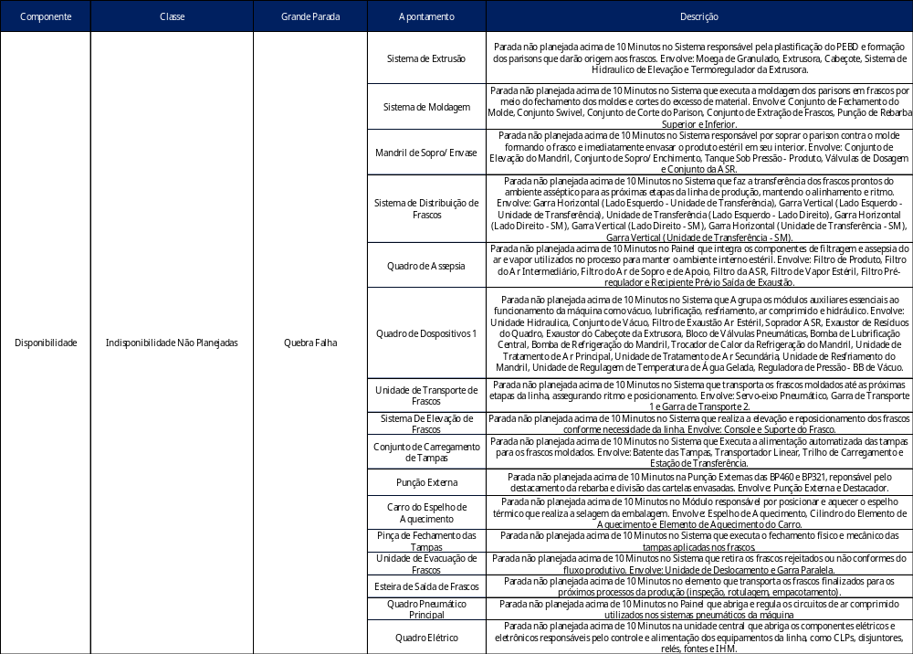

- Sistema de Extrusão: Paradas inesperadas superiores a 10 minutos no Sistema responsável pela plastificação do PEBD e formação dos parisons que darão origem aos frascos. Envolve: Moega de Granulado, Extrusora, Cabeçote, Sistema de Hidraulico de Elevação e Termoregulador da Extrusora.
- Sistema de Moldagem: Parada não planejada acima de 10 Minutos no Sistema que executa a moldagem dos parisons em frascos por meio do fechamento dos moldes e cortes do excesso de material. Envolve: Conjunto de Fechamento do Molde, Conjunto Swivel, Conjunto de Corte do Parison, Conjunto de Extração de Frascos, Punção de Rebarba Superior e Inferior.
- Mandril de Sopro/Envase: Parada não planejada acima de 10 Minutos no Sistema responsável por soprar o parison contra o molde formando o frasco e imediatamente envasar o produto estéril em seu interior. Envolve: Conjunto de Elevação do Mandril, Conjunto de Sopro/Enchimento, Tanque Sob Pressão - Produto, Válvulas de Dosagem e Conjunto da ASR.
- Sistema de Distribuição de Frascos: Parada não planejada acima de 10 Minutos no Sistema que faz a transferência dos frascos prontos do ambiente asséptico para

as próximas etapas da linha de produção, mantendo o alinhamento e ritmo. Envolve: Garra Horizontal (Lado Esquerdo - Unidade de Transferência), Garra Vertical (Lado Esquerdo - Unidade de Transferência), Unidade de Transferência (Lado Esquerdo - Lado Direito), Garra Horizontal (Lado Direito - SM), Garra Vertical (Lado Direito - SM), Garra Horizontal (Unidade de Transferência - SM), Garra Vertical (Unidade de Transferência - SM).
- Quadro de Assepsia: Parada não planejada acima de 10 Minutos no Painel que integra os componentes de filtragem e assepsia do ar e vapor utilizados no processo para manter o ambiente interno estéril. Envolve: Filtro de Produto, Filtro do Ar Intermediário, Filtro do Ar de Sopro e de Apoio, Filtro da ASR, Filtro de Vapor Estéril, Filtro Pré-regulador e Recipiente Prévio Saída de Exaustão.
- Quadro de Dispositivos 1: Parada não planejada acima de 10 Minutos no Sistema que agrupa os módulos auxiliares essenciais ao funcionamento da máquina como vácuo, lubrificação, resfriamento, ar comprimido e hidráulico. Envolve: Unidade Hidraulica, Conjunto de Vácuo, Filtro de Exaustão Ar Estéril, Soprador ASR, Exaustor de Resíduos do Quadro, Exaustor do Cabeçote da Extrusora, Bloco de Válvulas Pneumáticas, Bomba de Lubrificação Central, Bomba de Refrigeração do Mandril, Trocador de Calor da Refrigeração do Mandril, Unidade de Tratamento de Ar Principal, Unidade de Tratamento de Ar Secundária, Unidade de Resfriamento do Mandril, Unidade de Regulagem de Temperatura de Água Gelada, Reguladora de Pressão - BB de Vácuo.
- Unidade de Transporte de Frascos: Parada não planejada acima de 10 Minutos no Sistema que transporta os frascos moldados até as próximas etapas da linha, assegurando ritmo e posicionamento. Envolve: Servo-eixo Pneumático, Garra de Transporte 1 e Garra de Transporte 2.
- Sistema De Elevação de Frascos: Parada não planejada acima de 10 Minutos no Sistema que realiza a elevação e reposicionamento dos frascos conforme necessidade da linha. Envolve: Console e Suporte do Frasco.
- Conjunto de Carregamento de Tampas: Parada não planejada acima de 10 Minutos no Sistema que executa a alimentação automatizada das tampas para os frascos moldados. Envolve: Batente das Tampas, Transportador Linear, Trilho de Carregamento e Estação de Transferência.
- Punção Externa: Parada não planejada acima de 10 Minutos na Punção Externas das BP460 e BP321, reponsável pelo destacamento da rebarba e divisão das cartelas envasadas. Envolve: Punção Externa e Destacador.
- Carro do Espelho de Aquecimento: Parada não planejada acima de 10 Minutos no Módulo responsável por posicionar e aquecer o espelho térmico que realiza a selagem da embalagem. Envolve: Espelho de Aquecimento, Cilindro do Elemento de Aquecimento e Elemento de Aquecimento do Carro.

- Pinça de Fechamento das Tampas: Parada não planejada acima de 10 Minutos no Sistema que executa o fechamento físico e mecânico das tampas aplicadas nos frascos.
- Unidade de Evacuação de Frascos: Parada não planejada acima de 10 Minutos no Sistema que retira os frascos rejeitados ou não conformes do fluxo produtivo. Envolve: Unidade de Deslocamento e Garra Paralela.
- Esteira de Saída de Frascos: Parada não planejada acima de 10 Minutos no elemento que transporta os frascos finalizados para os próximos processos da produção (inspeção, rotulagem, empacotamento).
- Quadro Pneumático Principal: Parada não planejada acima de 10 Minutos no Painel que abriga e regula os circuitos de ar comprimido utilizados nos sistemas pneumáticos da máquina.
- Quadro Elétrico: Parada não planejada acima de 10 Minutos na unidade central que abriga os componentes elétricos e eletrônicos responsáveis pelo controle e alimentação dos equipamentos da linha, como CLPs, disjuntores, relés, fontes e IHM.

4.1.3.1.2 Quebra Falhas – Envase SPPV

Conforme informado anteriormente, Quebra-Falha refere-se a paradas não planejadas decorrentes da perda funcional do equipamento ou de alguma de seus componentes, como motores, sensores, válvulas ou sistemas auxiliares.
Nesse tópico serão apresentadas as paradas não planejadas das Linhas de Envase do SPPV: Vidro 01, Vidro 02, Vidro 03, Vidro 04 e Vidro 05. A metodologia do OEE SicFar irá abrangem a indicação do local da máquina onde a falha ocorreu, por isso, as envasadoras Bausch Stroebel foram sub divididas em 10 partes, conforme a tabela abaixo.
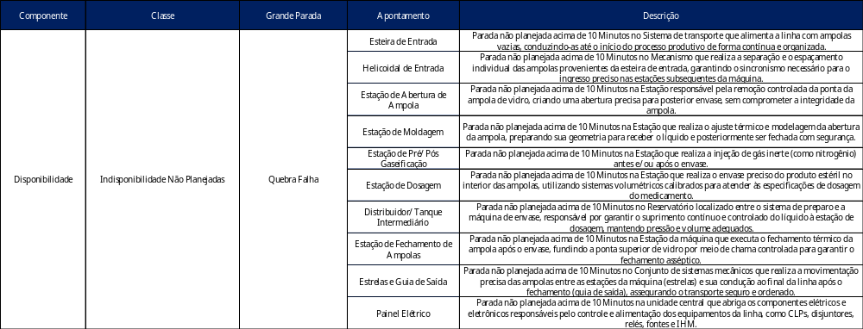

- Esteira de Entrada: Parada não planejada acima de 10 Minutos no Sistema de transporte responsável por alimentar a linha com ampolas vazias, conduzindo-as até o início do processo produtivo de forma contínua e organizada.
- Helicoidal de Entrada: Parada não planejada acima de 10 Minutos no Mecanismo que realiza a separação e o espaçamento individual das ampolas provenientes da esteira de entrada, garantindo o sincronismo necessário para o ingresso preciso nas estações subsequentes da máquina.
- Estação de Abertura de Ampola: Parada não planejada acima de 10 Minutos na Estação responsável pela remoção controlada da ponta da ampola de vidro, criando uma abertura precisa para posterior envase, sem comprometer a integridade da ampola.
- Estação de Moldagem: Parada não planejada acima de 10 Minutos na Estação que realiza o ajuste térmico e modelagem da abertura da ampola, preparando sua geometria para receber o líquido e posteriormente ser fechada com segurança.
- Estação de Pré/Pós Gaseificação: Parada não planejada acima de 10 Minutos na Estação que realiza a injeção de gás inerte (como nitrogênio) antes e/ou após o envase.
- Estação de Dosagem: Parada não planejada acima de 10 Minutos na Estação que realiza o envase preciso do produto estéril no interior das ampolas, utilizando sistemas volumétricos calibrados para atender às especificações de dosagem do medicamento.
- Distribuidor/Tanque Intermediário: Parada não planejada acima de 10 Minutos no Reservatório localizado entre o sistema de preparo e a máquina de envase, responsável por garantir o suprimento contínuo e controlado do líquido à estação de dosagem, mantendo pressão e volume adequados.
- Estação de Fechamento de Ampolas: Parada não planejada acima de 10 Minutos na Estação da máquina que executa o fechamento térmico da ampola após o envase, fundindo a ponta superior de vidro por meio de chama controlada para garantir o fechamento asséptico.
- Estrelas e Guia de Saída: Parada não planejada acima de 10 Minutos no Conjunto de sistemas mecânicos que realiza a movimentação precisa das ampolas entre as estações da máquina (estrelas) e sua condução ao final da linha após o fechamento (guia de saída), assegurando o transporte seguro e ordenado.
- Painel Elétrico: Parada não planejada acima de 10 Minutos na unidade central que abriga os componentes elétricos e eletrônicos responsáveis pelo controle e alimentação dos equipamentos da linha, como CLPs, disjuntores, relés, fontes e IHM.

4.1.3.1.3 Quebra Falhas – Envase Líquidos Orais

Conforme informado anteriormente, Quebra-Falha refere-se a paradas não planejadas decorrentes da perda funcional do equipamento ou de alguma de seus componentes, como motores, sensores, válvulas ou sistemas auxiliares.
Nesse tópico serão apresentadas as paradas não planejadas das Linhas de Envase do Líquidos Orais: Linha A (L), Linha B (L) e Linha C (L). A metodologia do OEE SicFar irá abrangem a indicação do local da máquina onde a falha ocorreu, por isso, as envasadoras Pró Máquina foram sub divididas em 07 partes, conforme a tabela abaixo.
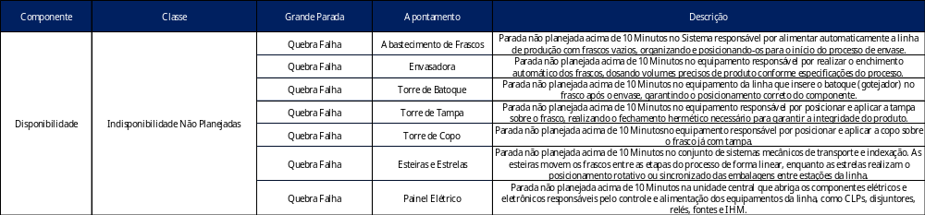

- Abastecimento de Frascos: Parada não planejada acima de 10 Minutos no Sistema responsável por alimentar automaticamente a linha de produção com frascos vazios, organizando e posicionando-os para o início do processo de envase.
- Envasadora: Parada não planejada acima de 10 Minutos no equipamento responsável por realizar o enchimento automático dos frascos, dosando volumes precisos de produto conforme especificações do processo.
- Torre de Batoque: Parada não planejada acima de 10 Minutos no equipamento da linha que insere o batoque (gotejador) no frasco após o envase, garantindo o posicionamento correto do componente.
- Torre de Tampa: Parada não planejada acima de 10 Minutos no equipamento responsável por posicionar e aplicar a tampa sobre o frasco, realizando o fechamento hermético necessário para garantir a integridade do produto.
- Torre de Copo: Parada não planejada acima de 10 Minutosno equipamento responsável por posicionar e aplicar a copo sobre o frasco já com tampa.
- Esteiras e Estrelas: Parada não planejada acima de 10 Minutos no conjunto de sistemas mecânicos de transporte e indexação. As esteiras movem os frascos entre as etapas do processo de forma linear, enquanto as estrelas realizam o posicionamento rotativo ou sincronizado das embalagens entre estações da linha.
- Painel Elétrico: Parada não planejada acima de 10 Minutos na unidade central que abriga os componentes elétricos e eletrônicos responsáveis pelo controle e alimentação dos equipamentos da linha, como CLPs, disjuntores, relés, fontes e IHM.

4.1.3.1.4 Quebra Falhas – Envase CPHD

Conforme informado anteriormente, Quebra-Falha refere-se a paradas não planejadas decorrentes da perda funcional do equipamento ou de alguma de seus componentes, como motores, sensores, válvulas ou sistemas auxiliares.
Nesse tópico serão apresentadas as paradas não planejadas das Linhas de Envase do CPHD: Ácida e Básica. A metodologia do OEE SicFar irá abrangem a indicação do local da máquina onde a falha ocorreu, por isso, as envasadoras Pró Máquina foram sub dividades em 04 partes, conforme a tabela abaixo.

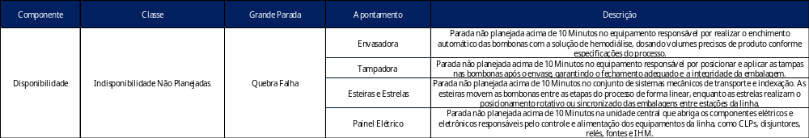

- Envasadora: Parada não planejada acima de 10 Minutos no equipamento responsável por realizar o enchimento automático das bombonas com a solução de hemodiálise, dosando volumes precisos de produto conforme especificações do processo.
- Tampadora: Parada não planejada acima de 10 Minutos no equipamento responsável por posicionar e aplicar as tampas nas bombonas após o envase, garantindo o fechamento adequado e a integridade da embalagem.
- Esteiras e Estrelas: Parada não planejada acima de 10 Minutos no conjunto de sistemas mecânicos de transporte e indexação. As esteiras movem as bombonas entre as etapas do processo de forma linear, enquanto as estrelas realizam o posicionamento rotativo ou sincronizado das embalagens entre estações da linha.
- Painel Elétrico: Parada não planejada acima de 10 Minutos na unidade central que abriga os componentes elétricos e eletrônicos responsáveis pelo controle e alimentação dos equipamentos da linha, como CLPs, disjuntores, relés, fontes e IHM.

4.1.3.1.5 Quebra Falhas – Embalagem SPEP

Conforme informado anteriormente, Quebra-Falha refere-se a paradas não planejadas decorrentes da perda funcional do equipamento ou de alguma de seus componentes, como motores, sensores, válvulas ou sistemas auxiliares.

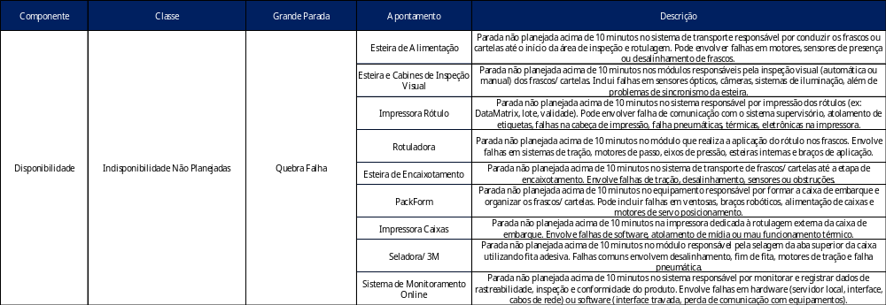
Nesse tópico serão apresentadas as paradas não planejadas das Linhas de Embalagem do SPEP: Esteira 02, Esteira 04, Esteira 05, Esteira 08, Esteira 09, Esteira 10, Esteira H e Esteira I. A metodologia do OEE SicFar irá abrangem a indicação do local da máquina onde a falha ocorreu, por isso, as linhas de embalagem foram divindades em 07 partes, conforme tabela abaixo:

- Esteira de Alimentação: Parada não planejada acima de 10 minutos no sistema de transporte responsável por conduzir os frascos ou cartelas até o início da área de inspeção e rotulagem. Pode envolver falhas em motores, sensores de presença ou desalinhamento de frascos.
- Esteira e Cabines de Inspeção Visual: Parada não planejada acima de 10 minutos nos módulos responsáveis pela inspeção visual (automática ou manual) dos frascos/cartelas. Inclui falhas em sensores ópticos, câmeras, sistemas de iluminação, além de problemas de sincronismo da esteira.
- Impressora de Rótulo: Parada não planejada acima de 10 minutos no sistema responsável por impressão dos rótulos (ex: DataMatrix, lote, validade). Pode envolver falha de comunicação com o sistema supervisório, atolamento de etiquetas ou falhas térmicas/eletrônicas na impressora.
- Rotuladora: Parada não planejada acima de 10 minutos no módulo que realiza a aplicação do rótulo nos frascos. Envolve falhas em sistemas de tração, motores de passo, eixos de pressão, esteiras internas e braços de aplicação.
- Esteira de Encaixotamento: Parada não planejada acima de 10 minutos no sistema de transporte de frascos/cartelas até o equipamento de encaixotamento. Envolve falhas de tração, desalinhamento, sensores ou obstruções.
- PackForm: Parada não planejada acima de 10 minutos no equipamento responsável por formar a caixa de embarque e organizar os frascos/cartelas. Pode incluir falhas em ventosas, braços robóticos, alimentação de caixas e motores de servo posicionamento.

- Impressora de Caixas: Parada não planejada acima de 10 minutos na impressora dedicada à rotulagem externa da caixa de embarque. Envolve falhas de software, atolamento de mídia ou mau funcionamento térmico.
- Seladora/3M: Parada não planejada acima de 10 minutos no módulo responsável pela selagem da aba superior da caixa utilizando fita adesiva. Falhas comuns envolvem desalinhamento, fim de fita, motores de tração e falha pneumática.
- Sistema Computadorizado de Monitoramento Online: Parada não planejada acima de 10 minutos no sistema responsável por monitorar e registrar dados de rastreabilidade, inspeção e conformidade do produto. Envolve falhas em hardware (servidor local, interface, cabos de rede) ou software (interface travada, perda de comunicação com equipamentos).

4.1.3.1.6 Quebra Falhas – Embalagem SPEP – FlowPack’s

Conforme informado anteriormente, Quebra-Falha refere-se a paradas não planejadas decorrentes da perda funcional do equipamento ou de alguma de seus componentes, como motores, sensores, válvulas ou sistemas auxiliares.
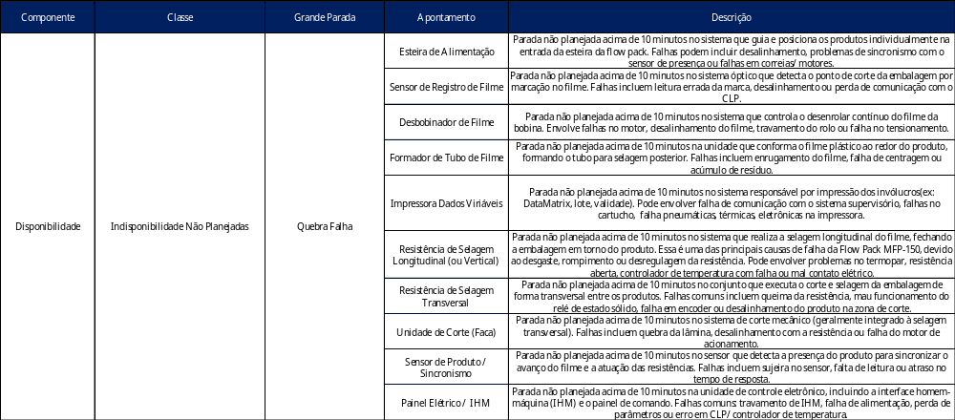
Nesse tópico serão apresentadas as paradas não planejadas das Linhas de Embalagem de Flow Pack, máquinas que realizam o empacotamento/ensacamento com invólucro fotossensível flexível, envolvendo toda a mercadoria, sendo que as extremidades superiores e/ou inferiores são seladas automaticamente, protegendo o produto. São máquinas com desenho e funcionamento absolutamente diferente das linhas de embalagens convencionais do SPEP, por isso, terão tratamento personalizado no OEE. Atualmente possuímos 02 máquinas, uma no SPEP01 (Esteira 06) e uma no SPEP02 (no momento da elaboração desse relatório, ainda sem codificação, porém, assim que for nomeada os responsáveis serão informados para a correta nomenclatura da linha no sistema. As suas paradas, estão dispostas na tabela abaixo, onde o equipamento foi dividido em 9 partes:

- Alimentador de Produto: Parada não planejada acima de 10 minutos no sistema que guia e posiciona os produtos individualmente na entrada da esteira da flow pack. Falhas podem incluir desalinhamento, problemas de sincronismo com o sensor de presença ou falhas em correias/motores.
- Esteira de Entrada: Parada não planejada acima de 10 minutos na esteira transportadora de alimentação do produto até o ponto de empacotamento. Pode haver desgaste em correias, falhas em inversores ou acúmulo de produto mal posicionado.
- Sensor de Registro de Filme: Parada não planejada acima de 10 minutos no sistema óptico que detecta o ponto de corte da embalagem por marcação no filme. Falhas incluem leitura errada da marca, desalinhamento ou perda de comunicação com o CLP.
- Desbobinador de Filme: Parada não planejada acima de 10 minutos no sistema que controla o desenrolar contínuo do filme da bobina. Envolve falhas no motor, desalinhamento do filme, travamento do rolo ou falha no tensionamento.
- Formador de Tubo de Filme: Parada não planejada acima de 10 minutos na unidade que conforma o filme plástico ao redor do produto, formando o tubo para selagem posterior. Falhas incluem enrugamento do filme, falha de centragem ou acúmulo de resíduo.
- Impressora Dados Variáveis: Parada não planejada acima de 10 minutos no sistema responsável por impressão dos invólucros (Ex, lote, validade). Pode envolver falha de comunicação com o sistema supervisório, falhas no cartucho, falha pneumáticas, térmicas, eletrônicas na impressora.
- Resistência de Selagem Longitudinal (ou vertical): Parada não planejada acima de 10 minutos no sistema que realiza a selagem longitudinal do filme, fechando a embalagem em torno do produto. Essa é uma das principais causas de falha da Flow Pack MFP-150, devido ao desgaste, rompimento ou desregulagem da resistência. Pode envolver problemas no termopar, resistência aberta, controlador de temperatura com falha ou mal contato elétrico.
- Resistência de Selagem Transversal: Parada não planejada acima de 10 minutos no conjunto que executa o corte e selagem da embalagem de forma transversal entre os produtos. Falhas comuns incluem queima da resistência, mau funcionamento do relé de estado sólido, falha em encoder ou desalinhamento do produto na zona de corte.
- Unidade de Corte (Faca): Parada não planejada acima de 10 minutos no sistema de corte mecânico (geralmente integrado à selagem transversal). Falhas incluem quebra da lâmina, desalinhamento com a resistência ou falha do motor de acionamento.
- Sensor de Produto / Sincronismo: Parada não planejada acima de 10 minutos no sensor que detecta a presença do produto para sincronizar o avanço do filme e a atuação das resistências. Falhas incluem sujeira no sensor, falta de leitura ou atraso no tempo de resposta.

- Painel Elétrico / IHM: Parada não planejada acima de 10 minutos na unidade de controle eletrônico, incluindo a interface homem-máquina (IHM) e o painel de comando. Falhas comuns: travamento de IHM, falha de alimentação, perda de parâmetros ou erro em CLP/controlador de temperatura.

4.1.3.1.7 Quebra Falhas – Embalagem SPPV – Inspeção Eletrônica

Conforme informado anteriormente, Quebra-Falha refere-se a paradas não planejadas decorrentes da perda funcional do equipamento ou de alguma de seus componentes, como motores, sensores, válvulas ou sistemas auxiliares.
Nesse tópico serão apresentadas as paradas não planejadas das Linhas de Embalagem e Inspeção Eletrônica no SPPV, os equipamentos foram divididos em 07 partes, conforme tabela abaixo:
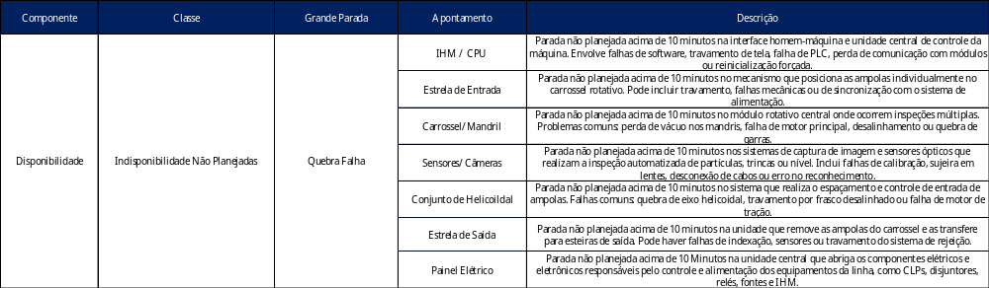

- IHM / CPU: Parada não planejada acima de 10 minutos na interface homem-máquina e unidade central de controle da máquina. Envolve falhas de software, travamento de tela, falha de PLC, perda de comunicação com módulos ou reinicialização forçada.
- Estrela de Entrada: Parada não planejada acima de 10 minutos no mecanismo de indexação que posiciona as ampolas individualmente no carrossel rotativo. Pode incluir travamento, falhas mecânicas ou de sincronização com o sistema de alimentação.
- Carrossel / Mandril: Parada não planejada acima de 10 minutos no módulo rotativo central onde ocorrem inspeções múltiplas. Problemas comuns: perda de vácuo nos mandris, falha de motor principal, desalinhamento ou quebra de garras.

- Sensores / Câmeras: Parada não planejada acima de 10 minutos nos sistemas de captura de imagem e sensores ópticos que realizam a inspeção automatizada de partículas, trincas ou nível. Inclui falhas de calibração, sujeira em lentes, desconexão de cabos ou erro no reconhecimento.
- Conjunto de Helicoidal: Parada não planejada acima de 10 minutos no sistema que realiza o espaçamento e controle de entrada de ampolas. Falhas comuns: quebra de eixo helicoidal, travamento por frasco desalinhado ou falha de motor de tração.
- Estrela de Saída: Parada não planejada acima de 10 minutos na unidade que remove as ampolas do carrossel e as transfere para esteiras de saída. Pode haver falhas de indexação, sensores ou travamento do sistema de rejeição.
- Painel Elétrico: Parada não planejada acima de 10 minutos na unidade que abriga os dispositivos de controle e proteção elétrica. Pode ocorrer falha de CLP, disjuntor desarmado, alimentação instável ou curto em módulos eletrônicos.

4.1.3.1.8 Quebra Falhas – Encartuchamento Líquidos Orais

Conforme informado anteriormente, Quebra-Falha refere-se a paradas não planejadas decorrentes da perda funcional do equipamento ou de alguma de seus componentes, como motores, sensores, válvulas ou sistemas auxiliares.
As encartuchadeiras (Hicart e Vetorpack) são responsáveis pelo acondicionamento automático de frascos líquidos em cartuchos de papelão, com fechamento automático das abas. A seguir estão as 06 subdivisões desses equipamentos:
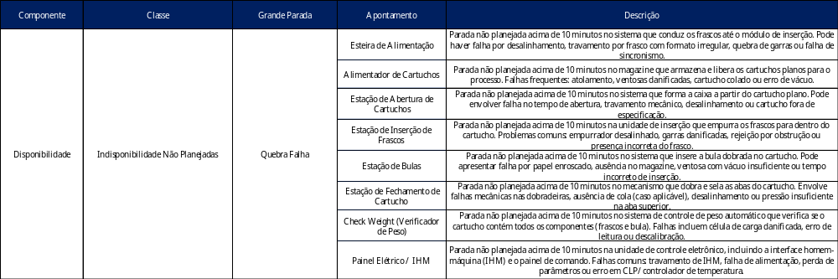

- Esteira de Alimentação: Parada não planejada acima de 10 minutos no sistema que conduz os frascos até o módulo de inserção. Pode haver falha por desalinhamento, travamento por frasco com formato irregular, quebra de garras ou falha de sincronismo.

- Alimentador de Cartuchos: Parada não planejada acima de 10 minutos no magazine que armazena e libera os cartuchos planos para o processo. Falhas frequentes: atolamento, ventosas danificadas, cartucho colado ou erro de vácuo.
- Estação de Abertura de Cartuchos: Parada não planejada acima de 10 minutos no sistema que forma a caixa a partir do cartucho plano. Pode envolver falha no tempo de abertura, travamento mecânico, desalinhamento ou cartucho fora de especificação.
- Estação de Inserção de Frascos: Parada não planejada acima de 10 minutos na unidade de inserção que empurra os frascos para dentro do cartucho. Problemas comuns: empurrador desalinhado, garras danificadas, rejeição por obstrução ou presença incorreta do frasco.
- Alimentador de Bulas: Parada não planejada acima de 10 minutos no sistema que insere a bula dobrada no cartucho. Pode apresentar falha por papel enroscado, ausência no magazine, ventosa com vácuo insuficiente ou tempo incorreto de inserção.
- Estação de Fechamento de Cartucho: Parada não planejada acima de 10 minutos no mecanismo que dobra e sela as abas do cartucho. Envolve falhas mecânicas nas dobradeiras, ausência de cola (caso aplicável), desalinhamento ou pressão insuficiente na aba superior.
- Check Weight (Verificador de Peso): Parada não planejada acima de 10 minutos no sistema de controle de peso automático que verifica se o cartucho contém todos os componentes (frascos, bula, copo). Falhas incluem célula de carga danificada, erro de leitura, descalibração ou rejeição indevida por instabilidade de transporte.
- Painel Elétrico / IHM: Parada não planejada acima de 10 minutos na interface e no painel de controle que centraliza os comandos do equipamento. Falhas incluem travamento da IHM, disjuntores desarmando, erro de firmware ou falhas nos relés de controle.

4.1.4 Performance

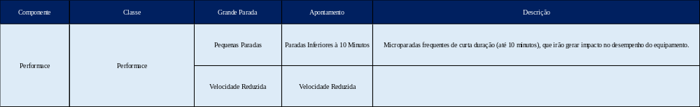

As perdas por performance representam uma das principais causas de ineficiência em linhas produtivas e ocorrem mesmo quando os equipamentos estão em funcionamento contínuo. Essas perdas se manifestam quando a produção acontece em ritmo inferior ao ideal, seja por pequenas paradas recorrentes ou pela operação em velocidade reduzida. Apesar de não interromperem completamente o processo, comprometem significativamente o aproveitamento da capacidade produtiva instalada. Identificar, mensurar e atuar sobre essas perdas é essencial para elevar a produtividade, garantir a estabilidade operacional e maximizar os indicadores de eficiência, como o OEE. Estas paradas não serão apontadas e conforme descrição na Atividade “Definição da metodologia de cálculo” seus impactos serão calculados no próprio sistema.
É fundamental entender a diferença entre os dois tipos de perdas por performance: Pequenas Paradas e Velocidades Reduzida. Enquanto as Pequenas Paradas, referem-se a interrupções inferiores a 10 minutos ou parada não registradas, mas que somadas representam perdas relevantes de tempo produtivo. Incluem ajustes manuais rápidos, desbloqueios de sensor, limpeza pontual, entre outros. Apesar de curtas, indicam instabilidade ou falhas recorrentes nos equipamentos. Incorporá-las ao OEE, mesmo como registros qualitativos, ajuda na identificação de padrões e implementação de melhorias contínuas nos processos e equipamentos. Já a Velocidade Reduzida, corresponde aos períodos em que a linha de produção opera abaixo da sua velocidade nominal ou ideal, sem interrupções completas. Essa condição pode ocorrer por diversos motivos, como limitação da mão de obra, baixa eficiência de alimentação de materiais, receio de geração de refugo, desgaste de componentes, tentativas de evitar falhas nos equipamentos ou mesmo por decisão deliberada da equipe com o objetivo de preservar a estabilidade do processo. Embora a produção continue, a taxa de saída de produtos por unidade de tempo fica aquém do potencial máximo da linha, impactando diretamente o índice de performance do OEE. Registrar e monitorar essas perdas é essencial para identificar causas sistêmicas de subutilização, promover ajustes nos parâmetros operacionais, orientar treinamentos e implementar melhorias técnicas e organizacionais que levem ao uso pleno da capacidade instalada com qualidade assegurada.

4.1.5 Qualidade

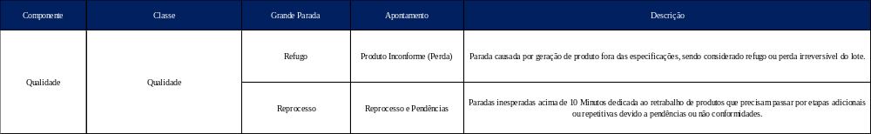

Por fim, há as perdas por Qualidade, que impactam diretamente a eficiência e a confiabilidade do processo produtivo, pois representam o tempo e os recursos empregados na fabricação de produtos que não atendem aos padrões estabelecidos. No contexto do nosso OEE, essas perdas são subdivididas em duas categorias: refugo, que corresponde aos produtos descartados ou perdas irreversíveis e é contabilizado de forma calculada com base nas perdas de unidades, e reprocesso, que corresponde as paradas inesperadas acima de 10 Minutos dedicada ao retrabalho de produtos que precisam passar por etapas adicionais ou repetitivas devido a pendências ou não conformidades e têm seu tempo apontado diretamente no sistema. Essa distinção é essencial para compreender os diferentes impactos na produtividade — enquanto o refugo compromete o rendimento final, o reprocesso consome tempo produtivo adicional. Monitorar e atuar sobre essas perdas permite reduzir desperdícios, melhorar a conformidade dos processos e elevar a qualidade final dos produtos.

